二仁溪
二仁溪發源於高雄市內門區木柵里的山豬湖山，流域涵蓋除高雄市外，亦包含本市龍崎區、關廟區、歸仁區、仁德區、永康區、東區與南區，主流長度約65.2公里，為本市及高雄市之界河。主要支流包含本市境內三爺溪、深坑仔溪、港尾溝溪、崗山溪，以及高雄境內涵口圳、營前排水、松仔腳溪、牛稠埔溪及牛寮溪等共9條。環境部於二仁溪流域共設置10個測站，分別為：二層橋、古亭橋、崇德橋、二層行橋、網寮橋（原為建國村）、五空橋、永寧橋、南萣橋、南雄橋、石安橋。

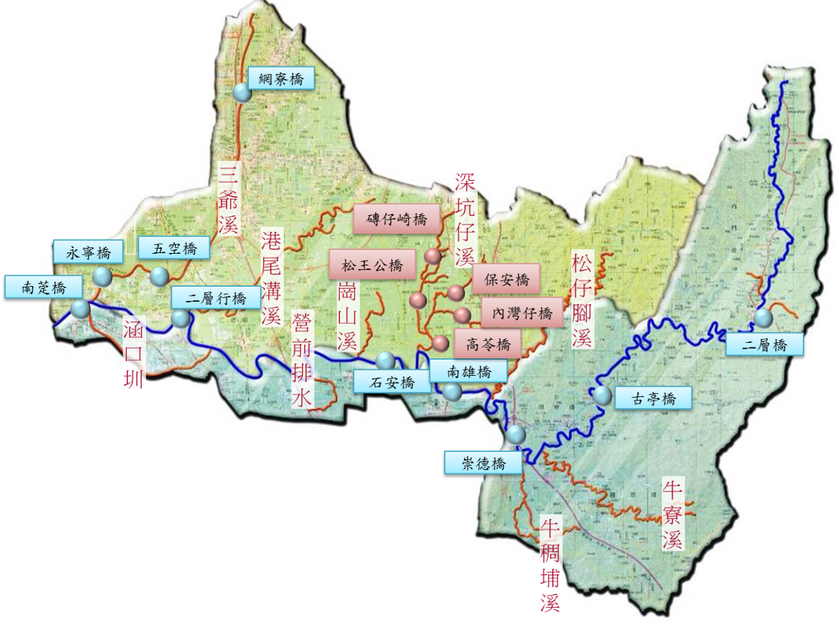

設站單位 | 測站 | 採樣日期 | BOD  (mg/L) | SS  (mg/L) | DO  (mg/L) | NH₃-N  (mg/L) | RPI | 污染程度
環境部 | 二層橋 | 113年4月 | 2.10 | 42.2 | 6.90 | 4.86 | 3.75 | 中度污染
環境部 | 古亭橋 | 113年4月 | 5.80 | 28.6 | 2.00 | 5.29 | 6.25 | 嚴重污染
環境部 | 崇德橋 | 113年4月 | 2.20 | 41.8 | 3.00 | 5.69 | 5.00 | 中度污染
環境部 | 南雄橋 | 113年4月 | 2.50 | 12.9 | 2.50 | 6.65 | 4.50 | 中度污染
環境部 | 石安橋 | 113年4月 | 3.40 | 24.6 | 4.20 | 11.40 | 5.50 | 中度污染
環境部 | 二層行橋 | 113年4月 | 8.80 | 87.4 | 11.00 | 1.65 | 4.75 | 中度污染
環境部 | 網寮橋 | 113年4月 | － | － | － | － | － | －
環境部 | 五空橋 | 113年4月 | 12.6 | 15.9 | 6.2 | 14.1 | 5.00 | 中度污染
環境部 | 永寧橋 | 113年4月 | 9.60 | 17.40 | 3.90 | 10.50 | 5.75 | 中度污染
環境部 | 南萣橋 | 113年4月 | 9.6 | 17.4 | 3.9 | 10.5 | 5.75 | 中度污染

設站單位 | 測站 | 採樣日期 | BOD  (mg/L) | SS  (mg/L) | DO  (mg/L) | NH₃-N  (mg/L) | RPI | 污染程度
環保局 | 磚仔崎橋 | 113年4月 | 20.20 | 6.6 | 6.10 | 14.80 | 6.00 | 中度污染
環保局 | 高苓橋 | 113年4月 | 69.30 | 22.0 | 6.40 | 26.20 | 6.50 | 嚴重污染

依環境部測站河川水質監測結果顯示，二仁溪流域主流測站皆屬中度至嚴重污染程度，由環保局於深坑仔溪之水質監測結果顯示，石安橋河段之污染來源應為支流深坑仔溪，深坑仔溪畜牧業豬隻養殖數占全二仁溪全流域之33.8%，推測造成石安橋嚴重污染的原因為支流深坑仔溪上之畜牧業。環境部於二仁溪支流測站部分，五空橋及永寧橋屬嚴重污染河段，配合環保局於支流三爺溪水質監測結果顯示，三爺溪河段水質為中度至嚴重污染區段，並以三爺溪上游污染最為嚴重，由於永康及仁德區人口及事業集中區域，推測其污染來源主因為生活污水與事業廢水。

二仁溪污水下水道系統已有虎尾寮系統營運中，仁德系統尚在規劃興建，預計全部完成興建營運後，總處理水量可達149,800 CMD，服務人口約有42萬1,500人；另目前有三爺溪水質淨化場及灣裡人工溼地等2處淨化廠運轉中，另103年增設3處水質淨化廠：萬代橋生態礫間淨化工程、仁德生態礫間淨化工程及港尾溝接觸曝氣已啟用，期能使二仁溪水質獲得改善。

二仁溪水質資料下載

